Méthodes physiques d'exploration pour la biophysique
Dans ce sujet, sont décrites différentes techniques physiques dont les biologistes tirent profit pour observer la matière vivante et étudier sa dynamique. La microscopie, introduite depuis 400 ans pour observer des échantillons biologiques, a connu une révolution au cours du vingtième siècle avec la mise au point du laser, le développement de sondes fluorescentes permettant de marquer les constituants cellulaires et la découverte des protéines fluorescentes. Les deux premières parties de ce sujet sont dédiées à ces techniques.
Afin d'étudier toujours plus en détail des interactions entre une immense variété de molécules biologiques, dont certaines peuvent être difficiles à purifier, est apparu le besoin de miniaturiser les échantillons. À présent, on dispose de nombreux systèmes dits microfluidiques qui permettent d'étudier des réactions chimiques entre de faibles quantités de réactifs, mais également de suivre un grand nombre de réactions en parallèle, en changeant un paramètre d'une chambre réactionnelle à la suivante ou en faisant varier continûment un paramètre (par exemple la concentration) au sein d'une même chambre. Un exemple de dispositif microfluidique fera l'objet de la dernière partie du sujet.
Le sujet comporte de nombreuses questions. Certaines nécessitent des réponses étayées et d'autres n'attendent que des réponses rapides. Les parties II.A et III sont indépendantes entre elles et du reste du sujet. Différentes notions d'optique géométrique nécessaires sont présentées ou rappelées.
- Les applications numériques seront effectuées avec la précision qu'un calcul à la main permet aisément, et (sauf mention contraire) sans excéder deux chiffres significatifs. Les ordres de grandeur seront donnés avec un seul chiffre significatif. Les données numériques ont été choisies pour rendre aisés les calculs.
- Les références des questions abordées devront être indiquées de façon claire.
Figure annexe pour certaines applications numériques.
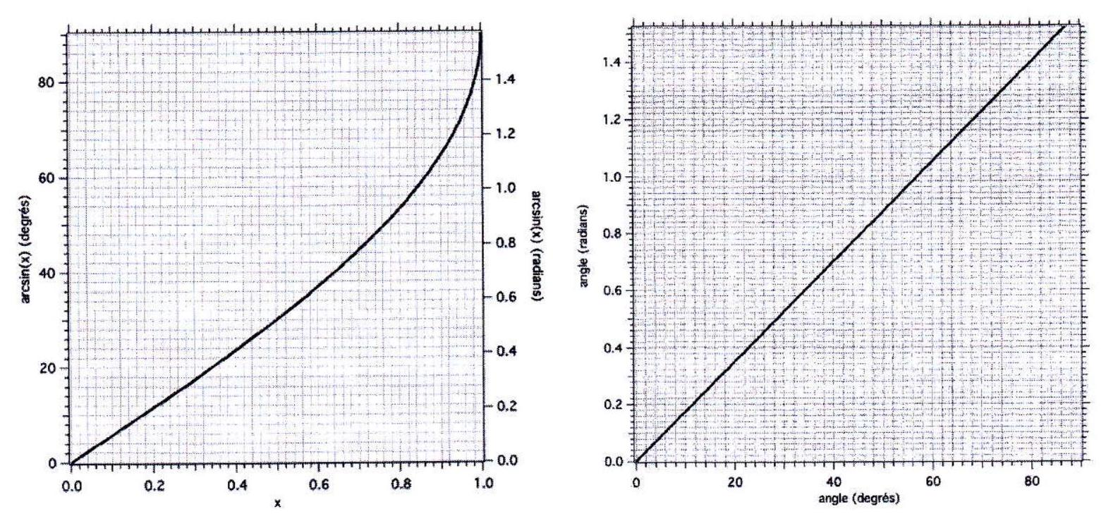
Figure 1 - À gauche : représentation graphique de la fonction arcsin. À droite : représentation graphique de la correspondance entre radians et degrés.
I Différentes géométries de microscope
On étudie, dans cette partie, un instrument d'optique appelé microscope, dans plusieurs configurations. L'étude s'appuie sur les propriétés d'un élément optique simple : la lentille mince convergente. La configuration du microscope inversé sera utilisée dans la partie suivante pour analyser une méthode d'exploration appelée microscopie de fluorescence.
I.A Élément optique simple : la lentille mince convergente
Nous présentons ici un certain nombre de définitions et de propriétés d'un élément optique composant de nombreux instruments d'optique : la lentille mince convergente (cf. figure 2). Une lentille est composée d'un matériau d'indice optique différent de celui de l'air et formant deux dioptres. Les propriétés géométriques des dioptres et les caractéristiques du matériau permettent de modifier la trajectoire des rayons lumineux et d'obtenir, en particulier, une focalisation de ces rayons. On considérera que l'épaisseur de la lentille est nulle (lentille mince), et on parlera simplement de lentille pour désigner une lentille mince convergente.
On considère une lentille de centre $O$ et d'axe optique ( $Δ$ ). Dans toute la suite, nous utiliserons les mesures algébriques des segments. Par exemple, la mesure algébrique du segment $OA$ est notée $\overline{OA}$. Sur la figure 2, où l'axe ( $Δ$ ) est orienté positivement vers la droite, $\overline{OA}$ est positive si $A$ est à droite de $O$, et négative sinon. L'axe perpendiculaire à ( $Δ$ ) est lui aussi orienté positivement vers le haut, et $\overline{AB}$ possède aussi un signe.
On donne ci-dessous quelques propriétés utiles concernant les mesures algébriques:
- $$\overline{AB}=−\overline{BA}$$
$⋄$ Relation de Chasles : pour 3 points $A,B,O$ d'un axe orienté : $\overline{AB}=\overline{AO}+\overline{OB}$.
On se place dans les conditions de GAUSS, c'est à dire que les rayons lumineux forment un angle d'incidence sur la lentille très faible avec l'axe optique, et atteignent la lentille au voisinage de son centre. La lentille réalise une image $A^{′}B^{′}$ orthogonale à ( $Δ$ ) d'un petit objet $AB$ orthogonal également à l'axe optique. $A$ et $A^{′}$ appartiennent à l'axe optique.
La relation de conjugaison de Descartes associant la position du point image $A^{′}$ à la position d'un point objet $A$, situé sur l'axe optique, est donnée par :
$$\frac{1}{\overline{OA^{′}}}−\frac{1}{\overline{OA}}=\frac{1}{\overline{OF^{′}}}$$
où la distance $\overline{OF^{′}}=f^{′}>0$ est appelée distance focale image. Par définition, pour une lentille convergente, $f^{′}>0$. De plus, la distance focale objet $f$ est telle que $f=\overline{OF}=−f^{′}$.
La relation de Newton est une autre façon d'exprimer la relation de conjugaison de Descartes. Elle s'écrit :
$$\overline{FA}⋅\overline{F^{′}A^{′}}=−f^{′2}$$
Pour déterminer le pouvoir grossissant de la lentille, on introduit la notion de grandissement transversal, grandeur algébrique définie comme suit :
$$g_{t}=\frac{\overline{A^{′}B^{′}}}{\overline{AB}}$$
Pour construire le point image d'un point objet à travers une lentille mince, on utilise des rayons caractéristiques. Par définition du point focal objet $F$, du point focal image $F^{′}$ et du centre de la lentille $O$, on a trois rayons caractéristiques, dont deux suffisent à obtenir un point image à partir
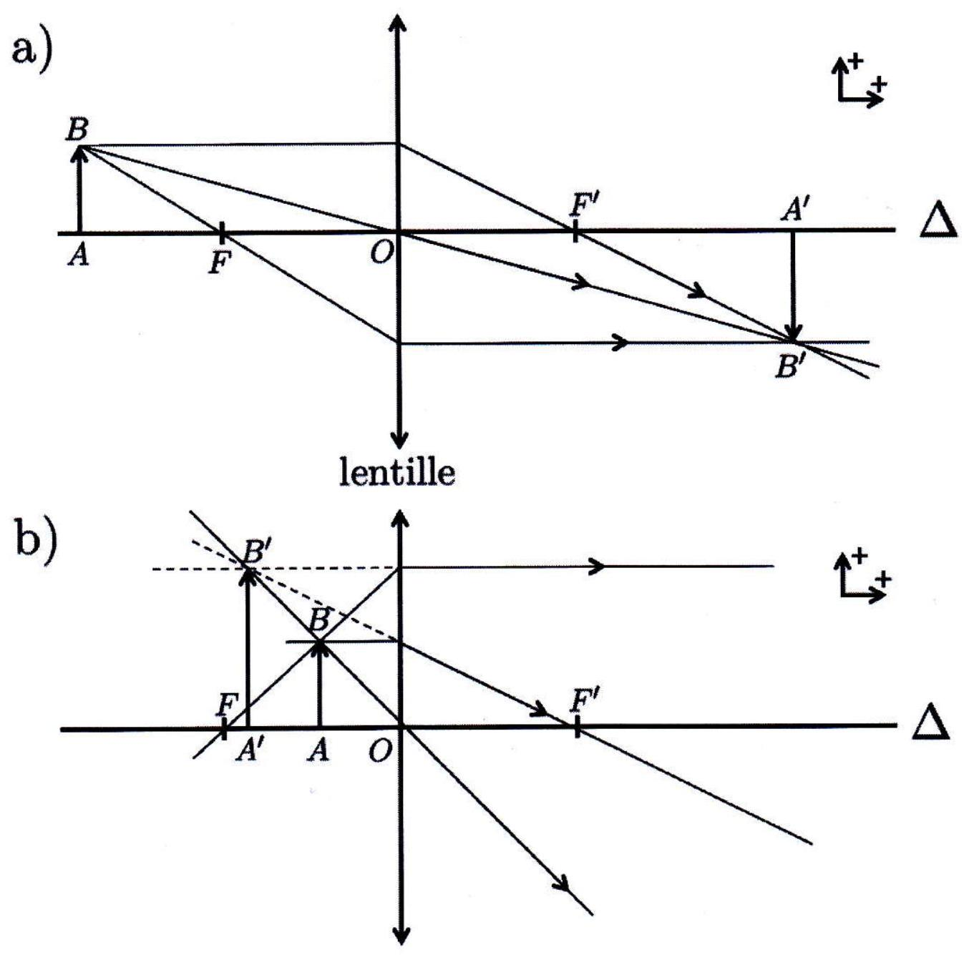
Figure 2 - Tracé des rayons caractéristiques relatifs au point $B$ pour 2 positions d'un objet $AB$. a) Objet situé en amont du foyer objet $F$ de la lentille. b) Objet situé entre le foyer objet $F$ et la lentille. Les rayons caractéristiques permettant la construction de l'image sont représentés en traits fins. Il est parfois nécessaire de les prolonger (traits pointillés) pour trouver leur point d'intersection. Les distances algébriques sont considérées positives si elles sont suivant les directions notées + comme indiqué sur les schémas.
d'un point objet donné (le point d'intersection entre deux rayons caractéristiques donne l'image d'un ex une inclinaison donnée par rapport à l'axe optique se croisent en un point $B^{′}$ du plan focal image de la lentille.
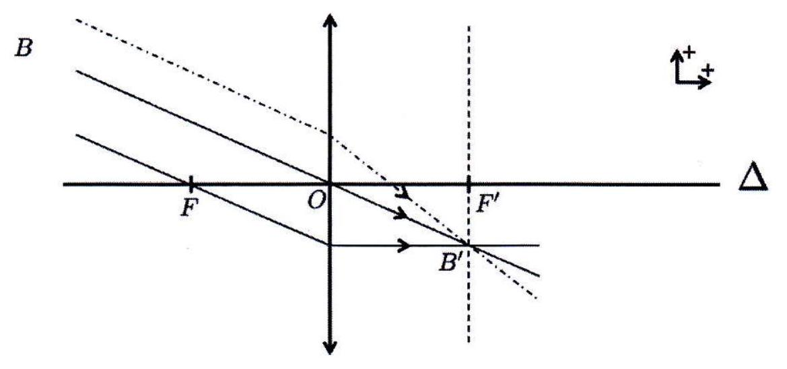
Figure 3 - Tracé des rayons caractéristiques (traits pleins) relatifs à un point $B$ situé à l'infini. Les différents rayons lumineux provenant de l'infini avec une inclinaison donnée par rapport à l'axe optique se croisent en un point $B^{′}$ du plan focal image.
La figure 2 représente les tracés des rayons caractéristiques pour une lentille et pour deux positions d'un objet $AB$. Les points d'intersection des rayons caractéristiques permettent de construire l'image $B^{′}$ de $B$, et suivent les règles ci-dessous :
$⋄$ un rayon passant par le centre $O$ de la lentille n'est pas dévié;
( $>$ un rayon passant par le foyer objet $F$ de la lentille ressort de la lentille parallèle à l'axe optique;
( $γ$ un rayon parallèle à l'axe optique, incident sur la lentille, passe par le foyer image $F^{′}$ de la lentille.
$A$ étant situé sur l'axe optique, il n'est pas possible d'utiliser les rayons caractéristiques pour trouver son image $A^{′}$. On considère que si l'objet $AB$ est perpendiculaire à l'axe optique, son image l'est également et on en déduit la position du point $A^{′}$. Sur la figure 3 , on représente la construction de l'image d'un objet situé à l'infini en dehors de l'axe optique. Les rayons provenant de l'infini avec une
inclinaison donnée par rapport à l'axe optique se croisent en un point $B^{′}$ du plan focal image de la lentille.
On parle d'image réelle si celle-ci peut être formée sur un écran. En d'autres termes, il faut que les rayons de construction se croisent effectivement en $B^{′}$.
- Pour chacun des tracés de la figure 2, déterminer si l'image est réelle ou virtuelle. On pourra s'appuyer sur la relation de conjugaison.
- Réaliser un schéma faisant figurer le tracé de deux rayons caractéristiques pour le point $B$ d'un objet $AB$ situé dans le plan focal objet de la lentille (soit $A=F$ ).
- Exprimer $g_{t}$ en fonction de $f^{′}$ et $\overline{OA}$ pour $\left.\overline{OA}∈\right]−∞,−f^{′}[∪]−f^{′},0\left[\right.$, puis tracer $g_{t}$ en fonction de $\overline{OA}$. Pour quelles valeurs de $\overline{OA}$ l'image est-elle drcite (c'est à dire avec la même orientation que l'objet) ou renversée? Pour quelles valeurs de $\overline{OA}$ est-elle agrandie ou réduite? Où se trouve l'image si $A=F$ ?
Le dictionnaire Larousse donne la définition suivante pour «loupe» : lentille convergente qui grossit les objets.
4. Quelle configuration de la figure 2 correspond à l'utilisation de la lentille comme une loupe? On justifiera la réponse donnée en s'appuyant sur des exemples de la vie courante : loupe des
personnes presbytes pour l'aide à la lecture, ou loupes utilisées en électronique ou en horlogerie par exemple pour des travaux de précision. $A^{′}B^{′}$ par l'œil de l'observateur sur la taille de l'objet, $P=\frac{α^{′}}{\overline{AB}}$ (cf. figure 4). On veillera à utiliser la convention de signe donnée sur la figure pour orienter correctement l'angle $α^{′}$.
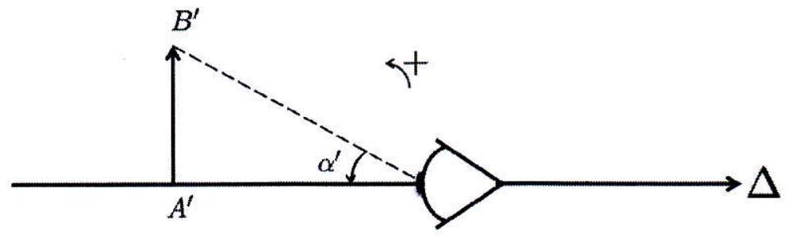
Figure 4 - Définition de $α^{′}$, angle sous lequel est vue une image par un œil.
- Dans le cas de la figure 2 b), on positionne l'œil au point focal image de la lentille. Montrer que la puissance optique $P$ s'écrit uniquement en fonction de $f^{′}$. Comment faut-il modifier $f^{′}$ pour augmenter le pouvoir grossissant?
I.B Microscope simplifié
On associe maintenant, sur un même axe optique, deux lentilles minces convergentes de manière à construire un instrument grossissant, appelé microscope, comme représenté sur la figure 5 . On considère tout d'abord un microscope dit droit. Il est constitué :
$⋄$ d'un objectif, qu'on modélisera par une lentille de distance focale image $f_{\text{obj }}^{′}$ et de centre $O_{\text{obj }}$;
令 d'un oculaire, modélisé par une lentille de distance focale image $f_{oc}^{′}$ et de centre $O_{oc}$.
On représente la configuration du microscope sur le schéma de la figure 5 . Les tracés de rayons lumineux sont représentés et permettent de construire l'image intermédiaire $\overline{A_{1}^{′}B_{1}^{′}}$ de l'objet réel $\overline{AB}$ par l'objectif, ainsi que l'image finale $\overline{A^{′}B^{′}}$. L'objet $\overline{AB}$ est situé à proximité et à gauche de $F_{\text{obj }}$. L'objectif donne une image de l'objet à une distance de 160 mm du centre de l'objectif $O_{\text{obj }}$, telle que $\overline{O_{\text{obj }}A_{1}^{′}}=160 mm$. C'est généralement la distance à laquelle un constructeur de microscope place la surface sensible d'une caméra d'observation. Dans cette partie I.B, l'utilisateur a ôté la caméra et observe l'image à l'œil, derrière un oculaire, modélisé par une lentille représentée sur la figure 5 . On note $D=\overline{F_{obj}^{′}F_{oc}}$. L'œil de l'observateur est positionné juste au point focal image de l'oculaire.
Quelques valeurs numériques sont précisées ci-dessous:
- $$f_{\text{obj }}=\overline{O_{\text{obj }}F_{\text{obj }}}=−4 mm$$
- $$f_{oc}=\overline{O_{oc}F_{oc}}=−20 mm$$
- $$\overline{O_{\text{obj }}A_{1}^{′}}=160 mm$$
- $$D=\overline{F_{obj}^{′}F_{oc}}=154 mm$$
- Calculer $\overline{O_{\text{obj }}A}$, puis le rapport $\frac{\overline{O_{\text{obj }}A}}{f_{\text{obj }}^{′}}$. Analyser ce dernier résultat.
- Calculer numériquement $\overline{O_{oc}A_{1}^{′}}$. En déduire $\overline{F_{oc}A_{1}^{′}}$.
- Vérifier que $\overline{O_{\text{obj }}A^{′}}=−2 mm$. En déduire la nature (réelle ou virtuelle) de l'image finale $A^{′}B^{′}$.
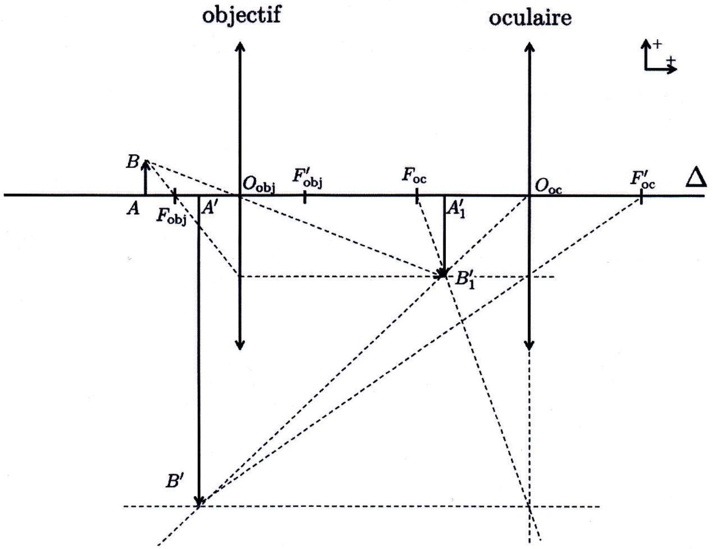
Figure 5 - Configuration d'un microscope droit. Les rayons de construction des images intermédiaire et finale du point objet $B$ de l'objet $AB$ sont représentés en traits pointillés.
- En déduire que le grandissement transversal du microscope $g_{t,m}=\frac{\overline{A^{′}B^{′}}}{\overline{AB}}$ vaut environ -40 et que la puissance optique du microscope $P_{m}=\frac{α^{′}}{\overline{AB}}$ vaut environ $−4000{ m}^{−1}$, pour un œil placé au point focal image de l'oculaire.
L'œil de l'observateur est situé sur $F_{oc}^{′}$. Dans ces conditions d'observation, la valeur absolue minimum de l'angle $α^{′}$ que peut résoudre un œil humain est notée $ε$, et vaut $ε=5×{10}^{−4}$ rad.
10. D'après les calculs précédents, quelle serait alors la taille du plus petit objet $AB$ qu'un observateur pourrait voir à travers le microscope?
D'après le constructeur, le plus petit objet $AB$ qu'un observateur peut voir à travers le microscope (c'est-à-dire que l'observateur peut distinguer les deux extrémités de l'objet) est $|\overline{AB}|_{\text{min }}=0,5μ m$.
11. Comparer cette donnée au résultat de la question précédente et proposer une explication à l'éventuelle différence.
12. Est-il possible d'observer un double-brin d'ADN avec un microscope optique? Justifier la réponse donnée.
I.C Microscope inversé
De nombreux microscopes de recherche sont à présent dans la configuration dite «infini-foyer». Les performances optimales en terme de qualité d'image sont obtenues lorsque l'objet est placé dans le plan focal objet de l'objectif. Pour pouvoir faire l'observation avec une caméra, on rajoute après l'objectif une lentille dite «lentille de tube» de distance focale image $f_{t}^{′}$. On parle de «microscope inversé », car souvent, l'échantillon est posé au dessus de l'objectif.
13. Réaliser un schéma montrant l'objectif, modélisé par une lentille, la lentille de tube et un objet situé dans le plan focal objet de l'objectif (on prendra un point objet situé en dehors de l'axe optique). Construire à l'aide des rayons caractéristiques l'image de cet objet formé par le système complet. Où faut-il placer la surface sensible de la caméra par rapport à la lentille de tube pour observer une image nette?
14. À l'aide du schéma précédent, exprimer le grandissement transverse $g_{m}$ du système {objectif + lentille de tube} en fonction des distances focales images respectives de l'objectif $f_{\text{obj }}^{′}$ et de la lentille de tube $f_{t}^{′}$.
II Microscopie de fluorescence
Une façon d'observer des molécules comme l'ADN est de les marquer avec des molécules fluorescentes et d'utiliser un microscope de fluorescence pour détecter le signal lumineux émis par les marqueurs fluorescents. Ces molécules, lorsqu'elles sont excitées par de la lumière à une longueur d'onde adaptée, sont capables d'absorber un photon à cette longueur d'onde et de réémettre un autre photon à une longueur d'onde différente.
II.A Niveaux d'énergie d'une molécule. Notion de fluorescence
On considère tout d'abord une molécule diatomique $AB$ constituée de deux noyaux $A$ et $B$, assimilés à des points matériels $A$ et $B$ de masse $m_{A}$ et $m_{B}$ respectivement, et d'électrons constituant le nuage électronique de la molécule (cf. figure 6a). On considère que la molécule est isolée et qu'elle n'a pas de mouvement de rotation, et on s'intéresse uniquement aux mouvements vibrationnels des deux noyaux
selon l'axe ( $Ox$ ). On note $\vec{R_{A}}$ et $\vec{R_{B}}$ les vecteurs positions des noyaux $A$ et $B$, relativement à leur barycentre $G$, choisi comme origine d'un référentiel galiléen (cf. figure 6a). Le mouvement relatif est unidirectionnel tel que $\vec{GA}=\vec{R_{A}}=−R_{A}\vec{e_{x}},\vec{GB}=\vec{R_{B}}=R_{B}\vec{e_{x}}$ et $\vec{e_{x}}$ est le vecteur unitaire de l'axe de la molécule passant par $G$. La norme $R$ du vecteur $\vec{R}=\vec{R_{B}}−\vec{R_{A}}$ donne la distance inter-nucléaire entre $A$ et $B$. L'énergie potentielle d'interaction entre $A$ et $B$ est donnée par $U(R)$, représentée sur la figure 6 b .
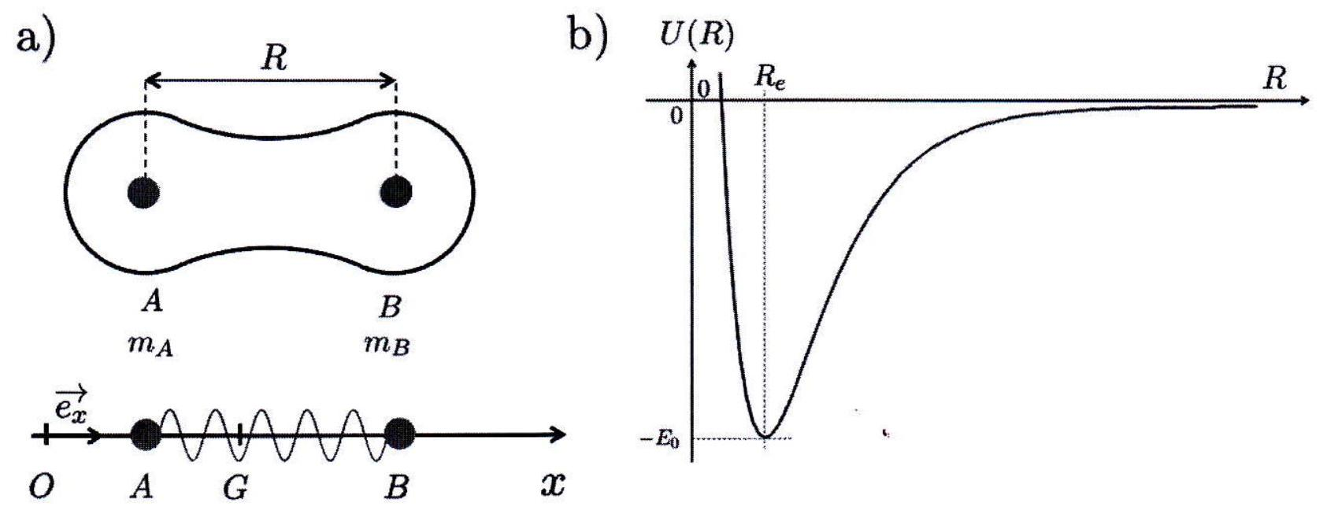
Figure 6 - Caractéristiques de la molécule diatomique $AB$. a) Représentation des noyaux $A$ et $B$ de la molécule et du nuage électronique et modélisation de la molécule $AB$ et de son centre de masse $G$. b) Dépendance de l'énergie potentielle d'interaction atomique vis-à-vis de la distance $R$ inter-nucléaire.
- Montrer, sous une hypothèse que l'on précisera, que l'on peut modéliser la liaison atomique $AB$ par un ressort à comportement linéaire dont on exprimera la raideur $k$ et la longueur au repos $ℓ_{0}$ en fonction des caractéristiques extraites de l'énergie potentielle d'interaction $U(R)$.
On se place, dans toute la suite, sous l'hypothèse formulée à la question (15).
16. Appliquer le principe fondamental de la dynamique au point matériel $B$, puis $A$. En déduire que l'équation différentielle à laquelle obéit la distance inter-nucléaire $R(t)$ s'écrit
$$\frac{d^{2}}{ dt^{2}}R+ω_{0}^{2}\left(R−R_{e}\right)=0$$
où on exprimera $ω_{0}$ en fonction de $k$ et $μ$, avec $μ=\frac{m_{a}m_{B}}{m_{A}+m_{B}}$. Exprimer la fréquence $f$ des oscillations de la molécule $AB$ en fonction de $μ$ et $k$. Rappeler le domaine spectral en longueur d'onde correspondant aux mouvements vibrationnels d'une molécule.
On s'intéresse à présent à une molécule fluorescente plus complexe, nommée ATTO565 $^{\text{TM }}$.
17. À quelle gamme de longueurs d'onde correspond le phénomène de fluorescence? Comparer au domaine spectral de la question précédente. Les énergies des photons émis sont-elles plus grandes ou plus petites que celles des photons associés au mouvement vibrationnel? On justifiera la réponse donnée.
Les spectres d'absorption et d'émission de fluorescence de l'ATTO565 $^{\text{TM }}$ sont représentés sur la figure 7.
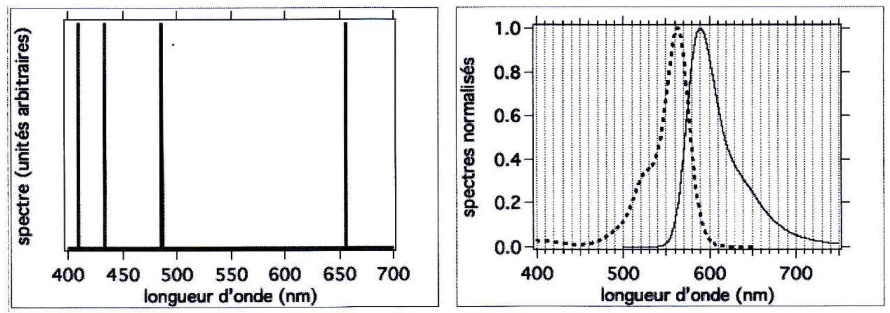
Figure 7 - À gauche: Spectre d'émission de l'atome d'hydrogène. À droite: Spectres normalisés d'émission et d'absorption de la molécule ATTO565 $^{TM}$ tracés à partir des données disponibles sur le site atto-tec.com.
- Sur la figure 7, quelle courbe (trait continu ou trait pointillé) représente le spectre d'absorption de la molécule fluorescence ATTO ${565}^{\text{TM }}$ ? On justifiera la réponse donnée.
- Commenter l'allure des spectres d'émission de l'atome d'hydrogène et de ATTO ${565}^{TM}$ et expli- quer l'origine de la différence de forme de ces spectres.
On peut mesurer la durée de vie de l'état excité en mettant en œuvre une méthode dite de «microscopie de fluorescence résolue en temps $»$. On excite pour cela un ensemble de molécules avec une impulsion laser ultra-brève et on mesure l'intensité de fluorescence émise pour analyser son évolution temporelle. On définit la date $t=0$ comme l'instant où l'impulsion d'excitation prend fin. On obtient les courbes de durée de vie de fluorescence représentées sur la figure 8.
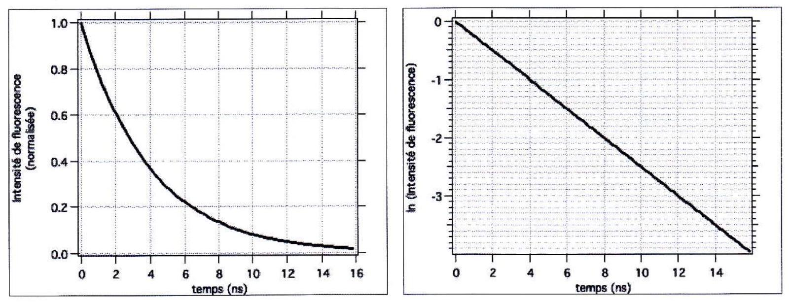
Figure 8 - Courbes donnant l'intensité de fluorescence d'un ensemble de molécules d'ATTO565 $^{TM}$, en fonction du temps écoulé depuis la fin de l'impulsion excitatrice. La figure de gauche est en échelle d'ordonnée linéaire, celle de droite en échelle logarithme népérien.
- En exploitant les deux graphiques de la figure 8, proposer un modèle mathématique pour l'évolution temporelle de l'intensité de fluorescence et évaluer numériquement la durée de vie $τ$ de fluorescence de l'état excité.
- Préciser comment on doit choisir la durée de l'impulsion pour que cette méthode fonctionne.
II.B Mise en oeuvre dans un microscope
En microscopie de fluorescence, on peut tirer parti de la différence entre les spectres d'absorption et d'émission d'une molécule fluorescente pour séparer la lumière d'excitation du signal de fluorescence. On utilise un miroir particulier appelé «miroir dichroïque» qui réfléchit la lumière pour certaines longueurs d'onde et transmet la lumière pour d'autres. On positionne ce miroir dans le dispositif de microscope inversé étudié dans la section I.C. Le schéma du microscope par fluorescence est représenté sur la figure 9.
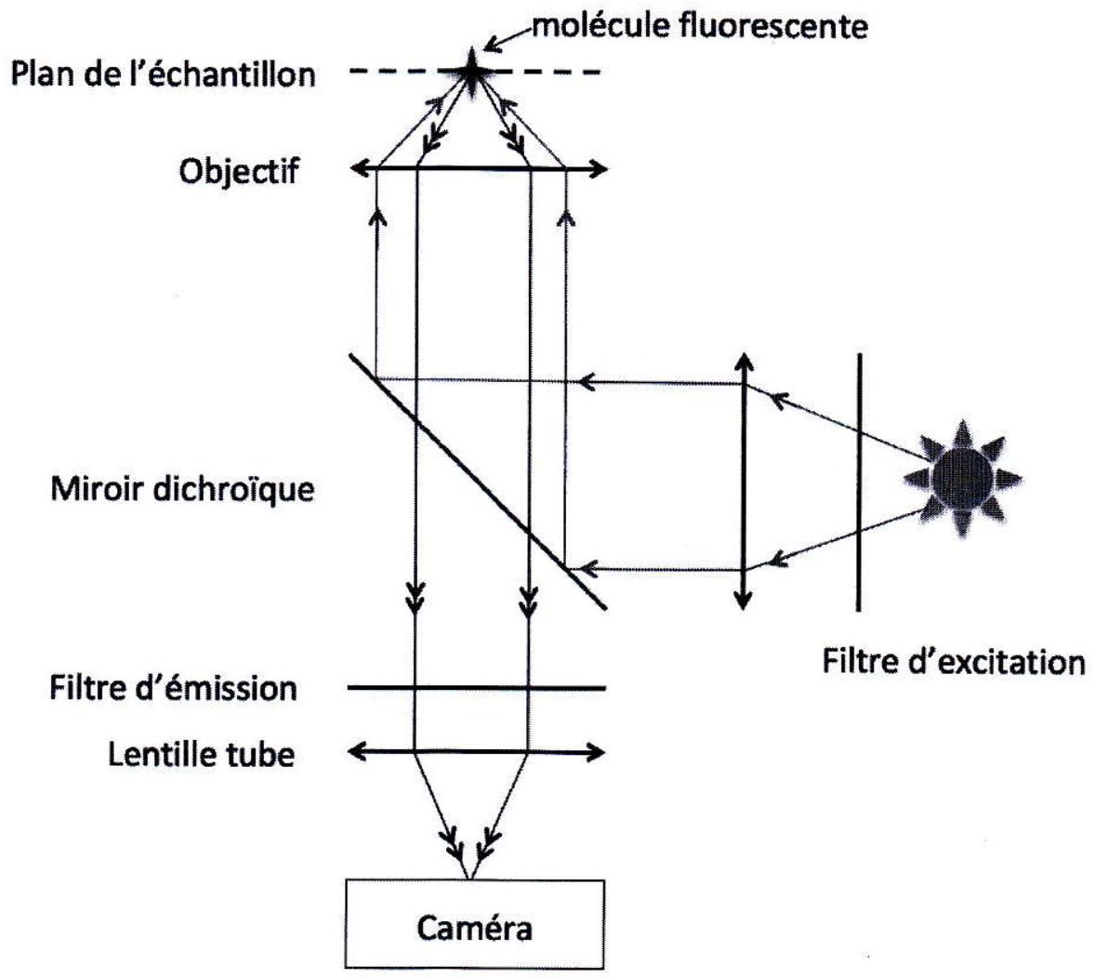
Figure 9 - Schéma du dispositif expérimental de microscopie par fluorescence. Le miroir dichroïque, ainsi que des filtres d'excitation et d'émission dans un microscope de fluorescence sont également représentés.
Le microscope de fluorescence utilisé dispose d'une source lumineuse blanche, de six filtres d'excitation passe-bande de largeur typique 40 nm , centrés respectivement sur les longueurs d'onde suivantes : $420,470,510,550,590,630$ et 730 nm , et de différents filtres d'émission.
22. Tracer le coefficient de transmission d'un filtre optique passe-bande en fonction de la longueur d'onde.
23. À partir de la figure 7, définir, parmi les filtres disponibles sur le microscope, le filtre d'excitation qui est le plus approprié pour exciter la molécule fluorescente ATTO565 $^{\text{TM }}$.
24. Représenter la dépendance en longueur d'onde du coefficient de réflexion du miroir dichroïque à associer à ce filtre pour observer la fluorescence de l'ATTO ${565}^{TM}$. On précisera sur ce graphique les grandeurs portées en abscisse et en ordonnée.
II.C Séparation par un élément dispersif
La technique de microscopie de fluorescence la plus couramment utilisée est celle d'épifluorescence. Dans cette configuration, tout l'échantillon est éclairé et toutes les molécules fluorescentes sont excitées
On place à présent, entre l'objectif et la lentille tube, un réseau de diffraction en transmission, dont le fonctionnement est illustré sur la figure 10. Le réseau est constitué d'une série de fentes équidistantes les unes des autres. La distance entre deux fentes consécutives est nommée pas du réseau et notée a. Sur le schéma, on illumine le réseau par un faisceau monochromatique parallèle à la normale au réseau. Le réseau disperse la lumière en plusieurs faisceaux lumineux dont les angles $θ_{k}$ par rapport à la normale au réseau obéissent à la formule des réseaux :
$$sin⁡θ_{k}=\frac{kλ}{a}, k∈Z$$
L'ordre de diffraction $k$ correspond à la direction $θ_{k}$.
On adoptera, pour les angles, la convention d'orientation représentée sur la figure 10.
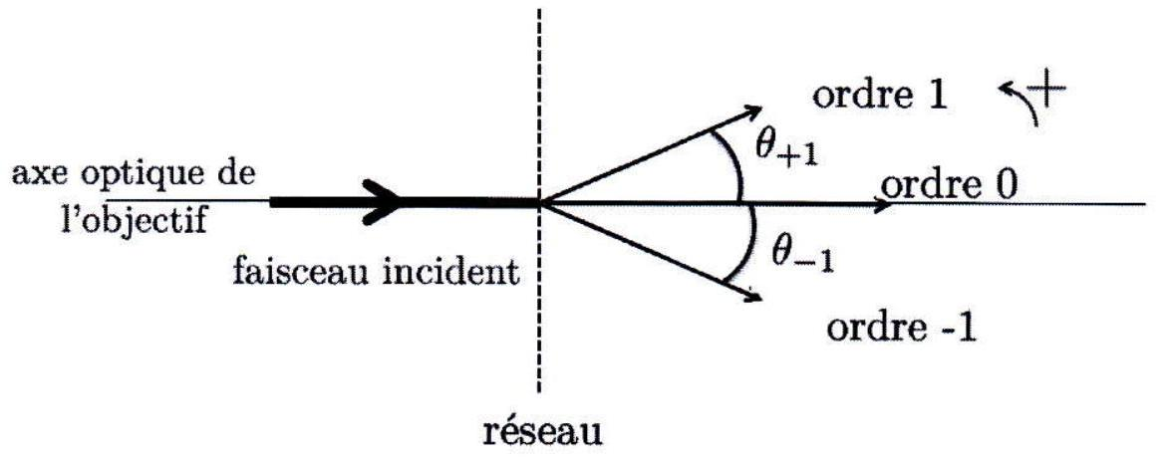
Figure 10 - Dispersion par un réseau d'un faisceau collimaté (parallèle) monochromatique, en incidence normale. Par convention, $θ_{+1}$ est positif, et $θ_{−1}$ est négatif.
Le pouvoir de résolution $R=\frac{λ}{δλ}$ d'un réseau décrit sa capacité à séparer deux longueurs d'onde très proches, où $δλ$ est le plus petit écart en longueurs d'onde décelable.
Le plan du réseau est perpendiculaire à l'axe optique de l'objectif. La lentille tube et la caméra sont positionnées angulairement de façon à ce que l'ordre 1 à $λ_{1}$ soit parallèle à l'axe optique de la lentille tube. Seul l'ordre 1 de diffraction est détecté par la caméra.
25. Réaliser un schéma représentant:
une molécule fluorescente à $λ_{1}$ dans le plan focal objet de l'objectif;
le réseau;
la lentille tuibe;
la surface sensible de la caméra avec l'image de la molécule.
Représenter également, sur le même schéma, l'image d'une molécule émettant à $λ_{2}$. Il n'est demandé ni calcul, ni schéma à l'échelle.
- On utilise un réseau possédant 500 fentes par mm. Établir l'expression de la différence entre les angles des deux rayons diffractés dans l'ordre 1 pour $λ_{1}$ et $λ_{2}$. Calculer numériquement cette différence, pour $λ_{1}=550 nm$ et $λ_{2}=590 nm$.
La caméra utilisée pour cette expérience possède une surface sensible de détection constituée de $2000×$ 2000 pixels. Chaque pixel est un carré de $5μ m$ de côté.
27. En utilisant le schéma de la question (25), déduire de la question précédente la valeur numérique de la distance entre les deux taches sur la surface sensible de la caméra sachant que la distance focale image de la lentille de tube est $f_{t}^{′}=200 mm$. La comparer à la taille de la surface sensible de la caméra.
On rappelle que l'image d'un émetteur lumineux ponctuel par le microscope est une image circulaire de rayon $r=g_{m}\frac{λ}{2ON}$ sur la surface sensible de la caméra.
28. Le grandissement du microscope est $g_{m}=100$ et l'ouverture numérique de l'objectif $ON=1,5$. Estimer numériquement la taille de l'image d'une molécule, supposée ponctuelle et placée au foyer objet de l'objectif, sur la surface sensible de la caméra (on considérera que l'ajout du réseau ne modifie pas la taille de l'image). On donnera le résultat en $μm$, puis en nombre de pixels correspondant.
On souhaite que les images des deux molécules fluorescentes émettant respectivement à $λ_{1}$ et $λ_{2}$ ne se superposent pas.
29. Quelle est la distance minimale entre les deux images que doit introduire le réseau de diffraction?
30. Un réseau comportant 500 fentes par mm est-il adapté pour avoir deux images non superposées mais séparées d'un pixel?
Une solution alternative est d'utiliser un prisme en verre comme élément dispersif, au lieu d'un réseau en transmission. Un prisme est un bloc de verre poli d'indice optique $n$ (représenté sur la figure 11 ). On notera $B$ son angle au sommet. On considère tout d'abord la configuration la plus simple dans laquelle le faisceau incident est normal à la face d'entrée.
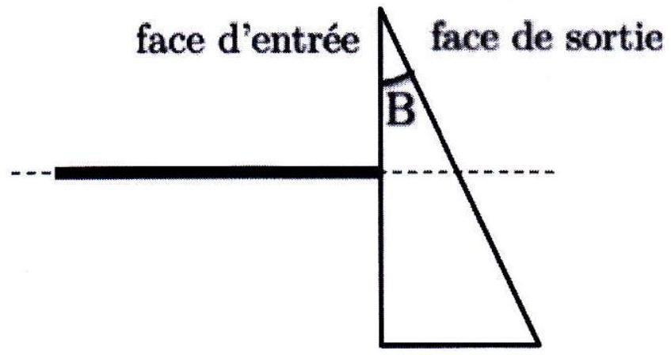
Figure 11 - Configuration dans laquelle est utilisé le prisme. Seul le faisceau incident, normal à la face d'entrée, est représenté.
- Rappeler, sur la base d'un schéma, les lois de Snell-Descartes dans le cas d'un dioptre séparant deux milieux transparents, homogènes et isotropes, d'indices optiques respectifs $n_{1}$ et $n_{2}$.
- Reproduire le schéma de la figure 11 et le compléter avec les faisceaux se propageant à l'intérieur du prisme et émergeant de celui-ci. Établir la relation entre l'angle que fait le rayon émergent avec la normale à la face de sortie du prisme, noté $r$, en fonction de l'angle B et de l'indice $n$.
- Que devient cette expression dans le cas d'un prisme cale, pour lequel $B≪1$ ?
L'indice $n$ du verre dépend de la longueur d'onde $λ$. Dans le domaine du visible, il suit la loi de Cauchy :
$$n(λ)=c_{1}+\frac{c_{2}}{λ^{2}}$$
où $c_{1}$ et $c_{2}$ sont deux constantes positives caractéristiques du verre.
34. Compléter le schéma réalisé à la question (32) en représentant les faisceaux émergents pour deux longueurs d'onde du spectre visible $λ_{1}$ et $λ_{2}$ avec $λ_{1}<λ_{2}$.
35. Calculer la différence entre les angles des faisceaux de sortie correspondant aux longueurs d'onde $λ_{1}$ et $λ_{2}$. On donnera les valeurs des angles avec trois chiffres significatifs. On prendra $B=3^{∘},n(550 nm)=1,627$ et $n(590 nm)=1,623$, et on pourra utiliser la figure 1 en début de sujet.
Le prisme est placé entre le miroir dichroїque et la lentille de tube. Sa face d'entrée est perpendiculaire à l'axe optique de l'objectif. La lentille de tube est positionnée angulairement de telle manière que son axe optique soit confondu avec la direction du rayon de sortie du prisme pour le faisceau de longueur d'onde $λ_{1}$.
36. Déterminer l'expression de la distance $Δx$ entre les images des deux molécules fluorescentes sur la surface sensible de la caméra et l'évaluer numériquement.
37. Conclure quant à l'intérêt de ce dispositif pour obtenir deux images non superposées mais séparées d'un pixel.
38. En raisonnant sur la façon dont chaque dispositif disperse les différentes longueurs d'onde contenues dans le faisceau incident, expliquer quel élément dispersif sera plus avantageux en terme de quantité de photons collectés sur la caméra.
On s'intéresse au système optique sans élément dispersif représenté sur la figure 12, et on cherche la sensibilité de détection de la caméra nécessaire pour observer une molécule unique fluorescente en présence d'un bruit de fond de fluorescence.
39. Reproduire le schéma de la figure 12, et représenter :
l'image d'une molécule fluorescente placée en $A$, et confondue avec le foyer objet de l'objectif;
$>$ la position approximative de l'image d'une molécule fluorescente placée en $A_{1}$, entre le foyer et l'objectif, et à proximité du foyer objet de l'objectif.
Une molécule fluorescente, lorsqu'elle est excitée, peut émettre, au maximum, un nombre de photons par seconde $ϕ_{fl,max}$. L'ordre de grandeur de $ϕ_{fl,max}$ est de quelques ${10}^{8}$ photons par seconde.
40. D'après le schéma réalisé à la question précédente, quel est l'effet de molécules fluorescentes excitées et situées dans des plans différents du plan focal objet de l'objectif sur la caméra? Quelle est la conséquence sur le signal issu d'une molécule fluorescente située en $F_{\text{obj }}$ et détecté par la caméra?
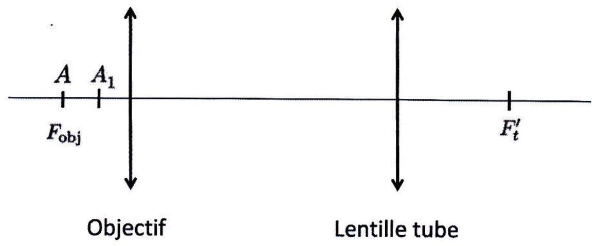
Figure 12 - Système optique sans élément dispersif.
II.D Microscopie de fluorescence par réflexion totale
Pour limiter l'épaisseur excitée de l'échantillon, en vue de réduire le bruit de fond de fluorescence, on s'intéresse à la technique dite de «microscopie de fluorescence par réflexion totale». Dans un premier temps, on considère une interface plane séparant deux milieux transparents, homogènes et isotropes, d'indices optiques respectifs $n_{1}$ et $n_{2}$. Un rayon lumineux se propage dans le milieu d'indice $n_{1}$ et atteint l'interface avec un angle $θ_{1}$ par rapport à sa normale.
Pour les applications numériques de cette partie, la figure 1, située en début de sujet, et les valeurs des quotients suivants pourront être utiles:
$$\frac{1,33}{1,52}=0,88;\frac{1,52}{1,33}=1,14;\frac{1,33}{1,50}=0,89;\frac{1,50}{1,33}=1,13;\frac{1,50}{1,52}=0,99;\frac{1,52}{1,50}=1,01.$$
- Justifier qu'il existe un angle limite $θ_{lim}$ d'incidence, au delà duquel on observe une réflexion totale. Calculer $θ_{\text{lim }}$ pour $n_{1}=1,52$ et $n_{2}=1,33$.
On souhaite à présent amener un faisceau laser en réflexion totale à l'interface entre une lamelle de microscope d'indice $n_{1}$ et une solution aqueuse contenue dans une cellule microfluidique (figure 13). L'échantillon étant observé par microscopie optique, on veut utiliser l'objectif de microscope pour obtenir cette réflexion totale. L'objectif de microscope utilisé est un objectif à immersion. Cela signifie qu'on dépose une goutte d'un liquide transparent d'indice $n_{1}$, identique à celui de la lamelle de microscope, entre la sortie de l'objectif et la lamelle de microscope, de telle sorte qu'en sortie de l'objectif, les faisceaux lumineux se propagent dans un milieu continu, transparent homogène et isotrope d'indice $n_{1}$, jusqu'à l'interface avec la solution.
On définit l'ouverture numérique ON de l'objectif par la relation $ON=n_{1}sin⁡θ$ où $θ$ est l'angle maximum que peut faire un rayon qui entre dans l'objectif avec l'axe optique de l'objectif (cf. figure 13 ). Pour une lamelle de verre, $n_{1}=1,52$, et on considère que la solution aqueuse contenue dans la cellule microfluidique a un indice $n_{2}=1,33$. Le faisceau laser entre dans l'objectif et doit en ressortir collimaté (c'est-à-dire parallèle) en faisant un angle avec la normale à la lamelle de microscope tel qu'il sera totalement réfléchi.
42. Déterminer l'expression de l'ouverture numérique minimale d'un objectif pour obtenir un phénomène de réflexion totale à sa sortie.
43. En pratique, on utilise un objectif d'ouverture numérique $ON=1,50$. Quelle est la valeur numérique de l'angle maximal d'un rayon émergeant de cet objectif?
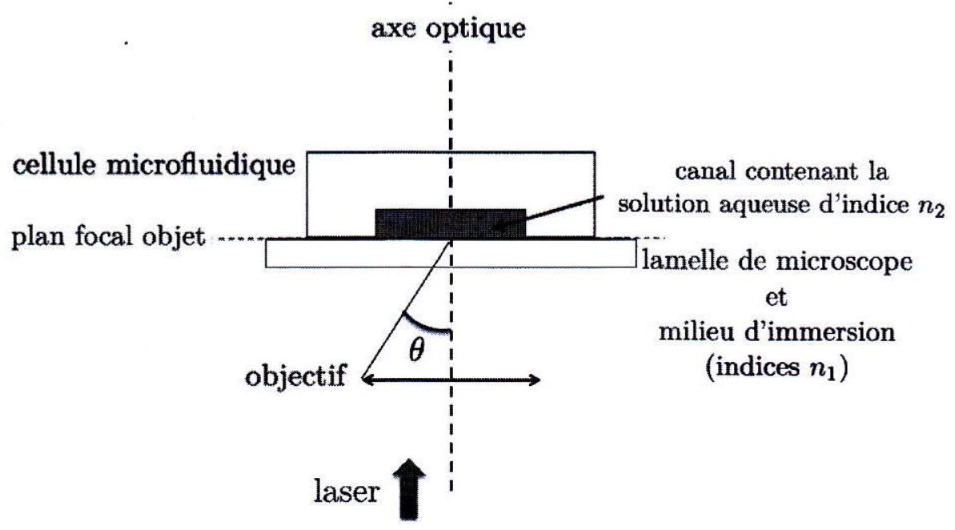
Figure 13 - Utilisation d'un objectif à immersion. La zone entre l'objectif et la lamelle correspond à la goutte d'indice $n_{1}$ déposée sur l'objectif. Le plan focal objet de l'objectif est confondu avec la face supérieure de la lamelle de microscope. Le faisceau laser est introduit du côté du plan focal image de l'objectif pour illuminer l'échantillon «par le bas».
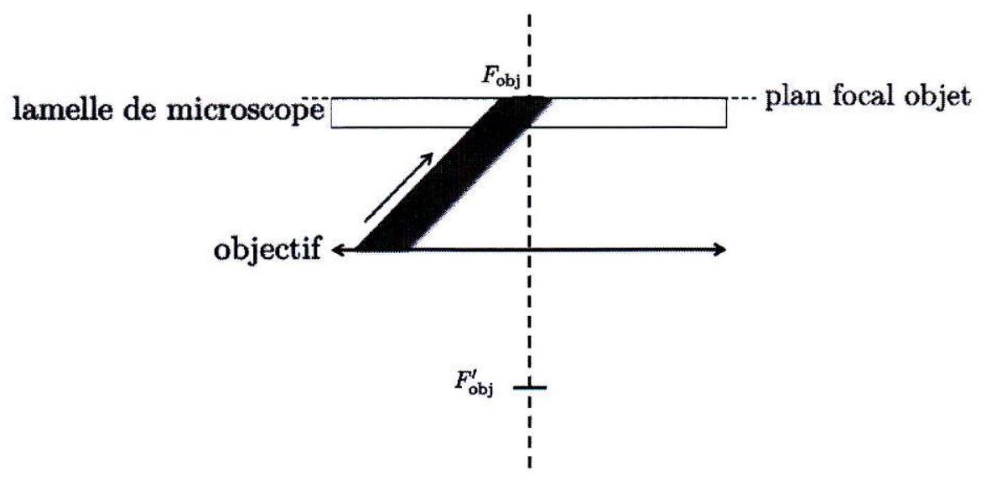
Figure 14 - Représentation du faisceau laser (zone grisée) en sortie de l'objectif avant réflexion sur la lamelle de microscope. La flèche indique la direction de propagation du laser.
- Reproduire la figure 14 et tracer les rayons entrant dans l'objectif permettant d'avoir cette configuration du faisceau laser en sortie de l'objectif. Comment placer une lentille en amont de l'objectif de microscope pour que le laser puisse sortir de cette façon de l'objectif?
Lorsque le faisceau laser d'excitation subit une réflexion totale, il ne se propage pas dans la solution aqueuse. Cependant, il existe une onde ne se propageant pas, appelée onde évanescente, à l'interface entre la lamelle de microscope et la solution aqueuse qui peut exciter des molécules fluorescentes fixées à la lamelle. Cette méthode permet de diminuer le bruit de fond de fluorescence.
III Systèmes microfluidiques pour l'étude de réactions biochimiques
Dans un souci de miniaturisation (des dispositifs utilisés en biophysique), les dispositifs dits microfluidiques sont devenus incontournables dans de nombreux domaines, notamment en microscopie (cf. partie II.D). Les cellules microfluidiques sont des circuits hydrauliques de taille réduite où peuvent s'écouler des fluides. Les canaux peuvent être creusés dans une matrice en polymère, collée à une lamelle de microscope. Ces cellules sont donc parfaitement adaptées à des observations sur un microscope inversé, comme illustré dans la partie II.D. Avant de proposer une étude du phénomène de focalisation hydrodynamique (partie III.B), on élabore une série d'analogies entre résistances électrique, thermique et hydraulique.
III.A Analogies électrique, thermique et hydrodynamique
Dans différents systèmes physiques, il est possible de définir une notion de "résistance". En électricité, la définition de la résistance électrique repose sur la loi d'Онm. Pour étudier un système thermique ou un système hydraulique, il est également possible de définir une résistance thermique $R_{\text{th }}$ ou une résistance hydraulique $R_{h}$, dans le cas de situations physiques stationnaires.
On considère pour chaque situation (électrique, thermique et hydrodynamique), un système cylindrique unidirectionnel d'axe ( $Ox$ ), de section $S$ uniforme, comme représenté sur la figure 15.
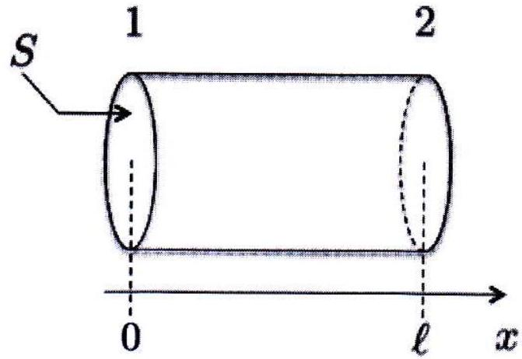
Figure 15 - Géométrie des systèmes considérés pour définir la notion de résistance dans les trois situations : électrique, thermique et hydraulique. La section de gauche est notée 1 et celle de droite 2.
- Rappeler l'expression de la loi d'OHM pour une résistance électrique $R_{e}$ soumise à une différence de potentiel $U=V_{1}−V_{2}$ et parcourue par un courant $I$ en convention récepteur. On rappellera la définition de la convention «récepteur» et l'expression de la puissance algébrique reçue par un récepteur.
- Établir les lois d'associations série et parallèle de deux dipôles de résistance $R_{e,1}$ et $R_{e,2}$. Un schéma illustrant les deux associations est attendu.
On considère un barreau cylindrique de cuivre, qualifié de conducteur ohmique, et modélisant une résistance. On définit la conductivité électrique (grandeur microscopique), notée $γ$ en $Ω^{−1}⋅{ m}^{−1}$. Un conducteur ohmique obéit à la loi d'OHM locale définie par la relation $\vec{j}=γ\vec{E}$, avec $\vec{E}$ le champ électrique appliqué au conducteur en $V⋅m^{−1}$ et $\vec{j}$ la densité volumique de courant électrique en $A⋅m^{−2}$. Ces deux grandeurs vectorielles sont supposées ici unidirectionnelles selon ( $Ox$ ), indépendantes du temps et des coordonnées d'espace. $\vec{E}$ et $\vec{j}$ sont reliés respectivement à la différence de potentiel $V_{1}−V_{2}$ et au courant $I$ dans le conducteur par les relations suivantes:
$$V_{1}−V_{2}=\int_{ℓ}{ }\vec{E}⋅\vec{ dℓ} \text{ et } I=\iint_{S}{ }\vec{j}⋅\vec{ dS}$$
- Réaliser un schéma inspiré de la figure 15 en faisant apparaître les grandeurs électriques. Exprimer la résistance électrique $R_{e,Cu}$ totale associée au barreau cylindrique de cuivre en fonction des paramètres géométriques du barreau et de sa conductivité électrique.
On considère, pour les questions (48) et (49), un matériau de conductivité thermique $λ_{\text{th }}$ (en $W⋅m^{−1}⋅{ K}^{−1}$ ), de masse volumique $ρ$ et de capacité thermique massique $c_{\text{th }}$. À l'extrémité gauche du matériau on impose une température $T_{1}$ et à l'extrémité droite une température $T_{2}$ (voir figure 15). La densité surfacique de flux thermique ${\vec{j}}_{\text{th }}=j_{\text{th }}\vec{e_{x}}$ est uniforme dans le barreau cylindrique et la puissance thermique (flux thermique) transitant à travers le système est notée $P_{\text{th }}$.
48. Rappeler l'expression de la loi de Fourier.
49. À partir d'une analogie entre grandeurs électriques et grandeurs thermiques, définir la résistance thermique et montrer que son expression est donnée par :
$$R_{th}=\frac{ℓ}{λ_{th}S}$$
On se place dans le cas d'une conduite cylindrique d'axe ( $Ox$ ), de rayon $R$, de section $S$ uniforme, de longueur $ℓ$, parcourue par un écoulement stationnaire de Poiseullle, pour un fluide newtonien de viscosité dynamique $η$ et de masse volumique $ρ$. On note $P_{1}$ et $P_{2}$ les pressions, respectivement, à l'entrée et à la sortie de la conduite (cf figure 15). L'influence de la pesanteur est négligée.
50. À partir d'un bilan de quantité de mouvement sur un domaine cylindrique de fluide $[0,r]×[0,ℓ](r∈[0,R])$, établir l'expression de la vitesse $v$ du fluide en fonction du rayon $r$. On donnera toutes les précisions sur les étapes de calcul. Vérifier que cette vitesse peut s'écrire sous la forme suivante :
$$v(r)=A\left(1−\frac{r^{2}}{R^{2}}\right)$$
où $A$ est une constante faisant intervenir $R,ΔP=P_{1}−P_{2},η$ et $ℓ$. Représenter l'allure graphique de la dépendance de $v$ vis-à-vis de $r$.
51. Établir l'expression du débit de volume $Q_{v}$ en fonction de $R,ΔP=P_{1}−P_{2},η$ et $ℓ$.
52. En définissant les grandeurs hydrodynamiques analogues aux grandeurs électriques, exprimer la résistance hydraulique $R_{h}$ associée à l'écoulement de Poiseuille précédent.
53. Établir la relation entre la vitesse moyenne $v_{s}$ sur une section de la canalisation et la vitesse maximale $v_{s,max}$, dans la conduite cylindrique.
III.B Focalisation hydrodynamique
Considérons le dispositif représenté sur la figure 16. Ce circuit a pour but de réaliser une focalisation hydrodynamique d'un fluide. Le fluide d'intérêt qui va subir la focalisation est introduit dans le canal de gauche (noté entrée). Les deux canaux perpendiculaires (canaux d'entrainement) sont remplis avec un autre fluide permettant de focaliser le fluide d'intérêt au centre du canal de droite (sortie). $P_{e}$ est la pression en entrée du canal d'entrée, $P_{f}$ celle à l'entrée des canaux d'entrainement, supposés identiques, avec $α=P_{f}/P_{e}(α>0)$ pour ces deux canaux, et $P_{s}$ la pression à la sortie du canal de sortie.
Les deux fluides (d'intérêt et de focalisation) sont des solutions aqueuses de viscosités dynamiques identiques.
La longueur typique parcourue par les écoulements est de $100μ m$, et la vitesse du fluide est de l'ordre de $100μ m⋅{ s}^{−1}$. On donne la viscosité dynamique de l'eau $η_{\text{eau }}={10}^{−3} Pa⋅ s$.
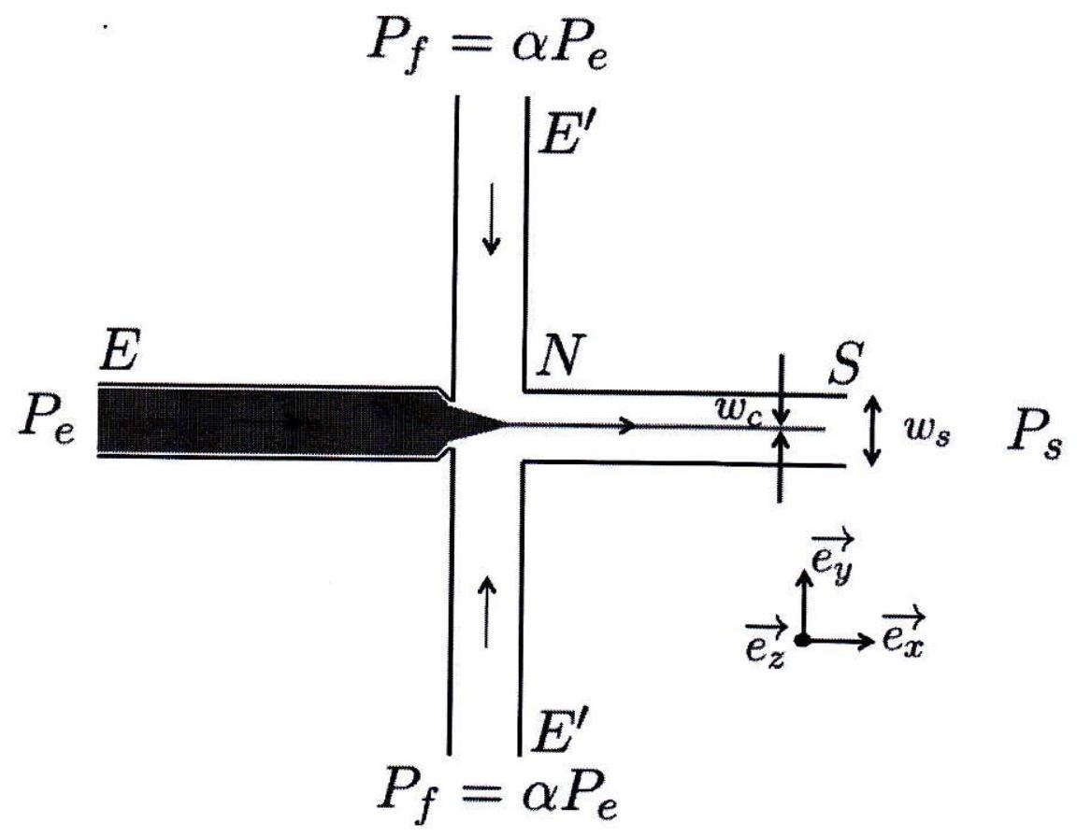
Figure 16 - Schéma du circuit microfluidique étudié. Le fluide d'intérêt subissant la focalisation est représenté en gris. Les canaux verticaux sont les canaux d'entrainement, où circule le fluide (incolore ici) permettant de réaliser la focalisation hydrodynamique du fluide d'intérêt. Des flèches, au centre de chaque canal, indiquent les directions souhaitées des écoulements. Un repère cartésien $\left(\vec{e_{x}},\vec{e_{y}},\vec{e_{z}}\right)$ permet de préciser la géométrie du dispositif. L'axe $\vec{e_{z}}$ est l'axe optique de la figure 13.
Les circuits microfluidiques ont des canaux de section rectangulaire et non cylindrique (figure 16). L'expression de la résistance hydraulique est plus compliquée à établir dans cette géométrie, et elle n'est pas demandée dans le cadre de ce sujet. Dans cette géométrie rectangulaire, la relation entre la vitesse moyenne $v_{s}$ et la vitesse maximale $v_{s,max}$ de l'écoulement de Poiseullle est $v_{s}=\frac{2}{3}v_{s,max}$. Le canal de sortie a une section rectangulaire, avec une largeur notée $w_{s}$ (dans la direction $\vec{e_{y}}$ ), et une hauteur notée $h$ (dans la direction $\vec{e_{z}}$ ), supposée très grande devant $w_{s}$. Le sens de l'écoulement est donné par le vecteur unitaire $\vec{e_{x}}$ et le profil de vitesse est celui d'un écoulement de Poiseullle selon $\vec{e_{y}}$. Le vecteur unitaire $\vec{e_{z}}$, représenté sur la figure 16, correspond à la direction de l'axe optique dans la figure 13.
54. Définir le nombre de Reynolds pour l'écoulement dans ce type de canaux. À partir d'une évaluation numérique du nombre de Reynolds, en déduire la nature de l'écoulement.
55. Représenter le circuit électrique analogue équivalent au circuit microfluidique représenté sur la figure 16. On notera $R$ la résistance de chacun des canaux d'entrainement, $γR$ celle du canal d'entrée, $σR$ celle du canal de sortie, où $γ>0$ et $σ>0$. Dans le cadre de l'analogie électrique, on considérera que le canal de sortie est relié à la "masse". On précisera les analogues électriques des pressions, pour le circuit microfluidique.
56. Nous souhaitons que les écoulements s'effectuent dans le sens $E→N→S$ et $E^{′}→N→S$ (cf figure 16). Déduire que cette condition impose que $α_{min}<α<α_{max}$ en précisant l'expression de $α_{\text{min }}$ et $α_{\text{max }}$ en fonction de $σ$ et $γ$.
On cherche à présent à exprimer le rapport $\frac{w_{c}}{w_{s}}$ (cf figure 16) de la taille caractéristique $w_{c}$ de
l'écoulement du fluide d'intérêt dans le canal de sortie sur celle du canal de sortie $w_{s}$, en fonction de $α$, $γ$ et $σ$. L'écoulement dans le canal de sortie de section rectangulaire est un écoulement de Poiseullle.
57. En supposant que l'écoulement entrant dans le canal de sortie est fortement focalisé, exprimer $w_{c}$ et $w_{s}$ en fonction de $v_{s}$, de $v_{s,max}$ et des débits de volume $Q_{e}$ et $Q_{f}$, respectivement dans le canal d'entrée et dans les canaux d'entraînement.
58. En utilisant l'analogie avec des grandeurs électriques et les résultats des questions précédentes, exprimer $\frac{w_{c}}{w_{s}}$ en fonction de $α,γ$ et $σ$.
59. Expliquer qualitativement comment doit évoluer la pression appliquée au fluide d'entraînement pour améliorer la focalisation dans un circuit donné. Comment choisir $γ$ pour améliorer la focalisation?
En introduisant des molécules fluorescentes dans le fluide d'intérêt, on peut, grâce aux techniques de microscopie étudiées précédemment, mesurer l'efficacité de la focalisation hydrodynamique du fluide d'intérêt, mais également sa diffusion dans le fluide d'entraînement en temps réel.

